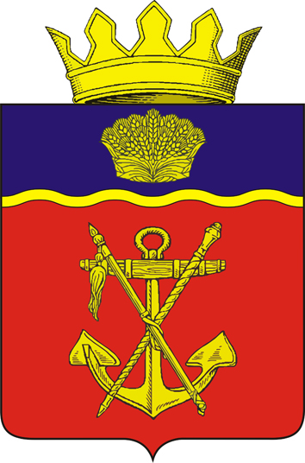

АДМИНИСТРАЦИЯ

КАЛАЧЁВСКОГО МУНИЦИПАЛЬНОГО РАЙОНА

ВОЛГОГРАДСКОЙ ОБЛАСТИ

ПОСТАНОВЛЕНИЕ

От 05.06.2020 № 457

О внесении изменений в постановление администрации Калачевского муниципального района от 12.05.2020г. №361 «О мерах по поддержке арендаторов земельных участков, расположенных в границах Калачевского муниципального района Волгоградской области, государственная собственность на которые не разграничена, и земельных участков, находящихся в муниципальной собственности Калачевского муниципального района Волгоградской области»

В целях поддержки арендаторов земельных участков, расположенных в границах Калачевского муниципального района Волгоградской области, государственная собственность на которые не разграничена, и земельных участков, находящихся в муниципальной собственности Калачевского муниципального района, в период действия режима повышенной готовности функционирования органов управления, сил и средств территориальной подсистемы Волгоградской области единой государственной системы предупреждения и ликвидации чрезвычайных ситуаций в связи с распространением новой коронавирусной инфекции, вызванной 2019-nCoV, с учетом постановления Правительства Российской Федерации от 03.04.2020г. №434 «Об утверждении перечня отраслей Российской экономики, в наибольшей степени пострадавших в условиях ухудшения ситуации в результате распространения новой короновирусной инфекции», руководствуясь Уставом Калачевского муниципального района Волгоградской области, администрация Калачевского муниципального района Волгоградской области
постановляет:
1. Пункт 1 постановления администрации Калачевского муниципального района от 12.05.2020г. №361 «О мерах по поддержке арендаторов земельных участков, расположенных в границах Калачевского муниципального района Волгоградской области, государственная собственность на которые не разграничена, и земельных участков, находящихся в муниципальной собственности Калачевского муниципального района Волгоградской области», изложить в новой редакции:
«1. Установить, что с 01 апреля 2020 г. по 30 июня 2020 г. на основании обращений освобождаются от уплаты арендной платы:
- организации и индивидуальные предприниматели, осуществляющие деятельность по основному коду Общероссийского классификатора видов экономической деятельности (ОКВЭД) в отраслях российской экономики, в наибольшей степени пострадавших в условиях ухудшения ситуации в результате распространения новой коронавирусной инфекции, утвержденных постановлением Правительства Российской Федерации от 03.04.2020г. №434, являющиеся арендаторами земельных участков, расположенных в границах Калачевского муниципального района Волгоградской области, государственная собственность на которые не разграничена, и земельных участков, находящихся в муниципальной собственности Калачевского муниципального района;
- арендаторы земельных участков, расположенных в границах Калачевского муниципального района Волгоградской области, государственная собственность на которые не разграничена, и земельных участков, находящихся в муниципальной собственности Калачевского муниципального района, предоставленных для целей строительства;
- арендаторы земельных участков, расположенных в границах Калачевского муниципального района Волгоградской области, государственная собственность на которые не разграничена, и земельных участков, находящихся в муниципальной собственности Калачевского муниципального района, осуществляющие перевозку пассажиров автомобильным транспортом общего пользования (за исключением такси) по государственному или муниципальному заказу по регулируемым тарифам, у которых выручка от указанной деятельности составляет более 50 процентов в общей сумме выручки от продажи товаров, работ, услуг (за минусом налога на добавленную стоимость, акцизов и аналогичных обязательных платежей)».
2. Настоящее постановление вступает в силу со дня его подписания и подлежит официальному опубликованию.
3. Контроль исполнения настоящего постановления возложить на первого заместителя главы Калачевского муниципального района Н.П. Земскову.

Глава Калачёвского
муниципального района П.Н. Харитоненко

